Добавление аудиофайлов на курс.

Система Moodle поддерживает несколько форматов аудиофайлов:

.aac, .flac, .mp3, .m4a, .oga, .ogg, .wav

* *Рекомендую использовать формат .mp3, так система Moodle подставит аккуратный проигрыватель.*

Есть два способа добавления аудиофайла к курсу

# 1. Простой

Заключается в том, что аудиофайл добавляется на курс как ресурс, т.е. аудиофайл внедряется в структуру курса. Для этого можно воспользоваться ресурсом Moodle - **«Пояснение».** Данным способом можно прикрепить только один аудиофайл (*но ничего не мешает сделать несколько ресурсов «Пояснение»*). Выглядит это следующим образом:

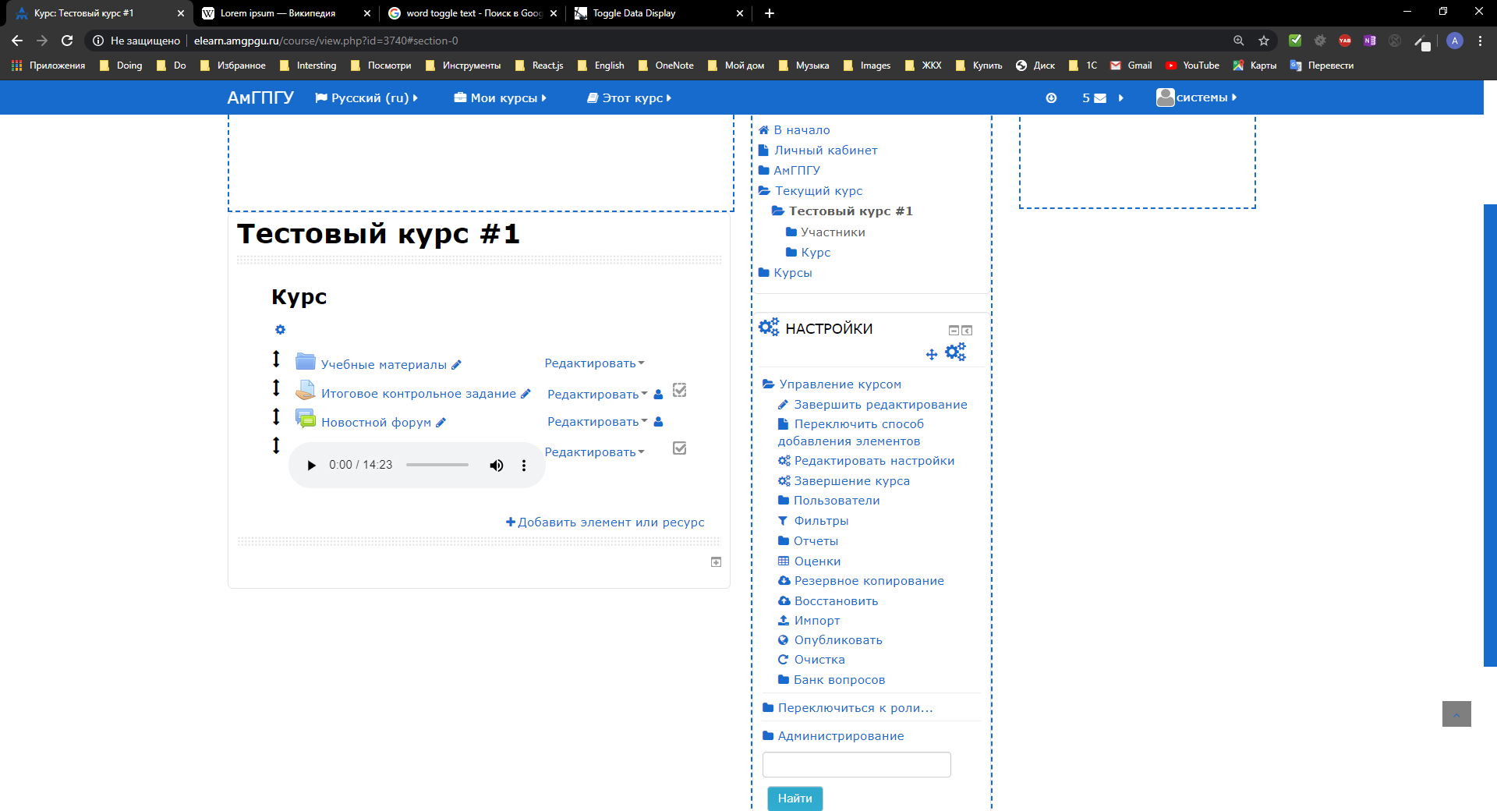

Для добавления – необходимо перейти в режим редактирования курса.

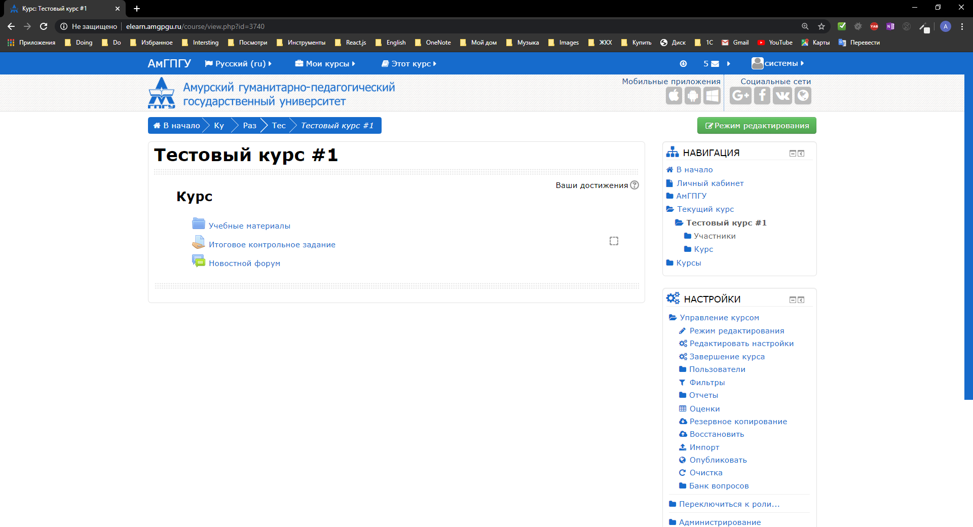

Нажать на «Добавить элемент или ресурс»

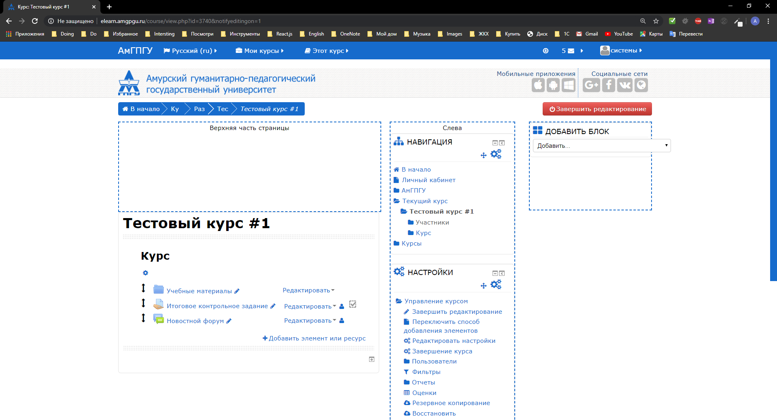

И выбрать тип ресурса «Пояснение»

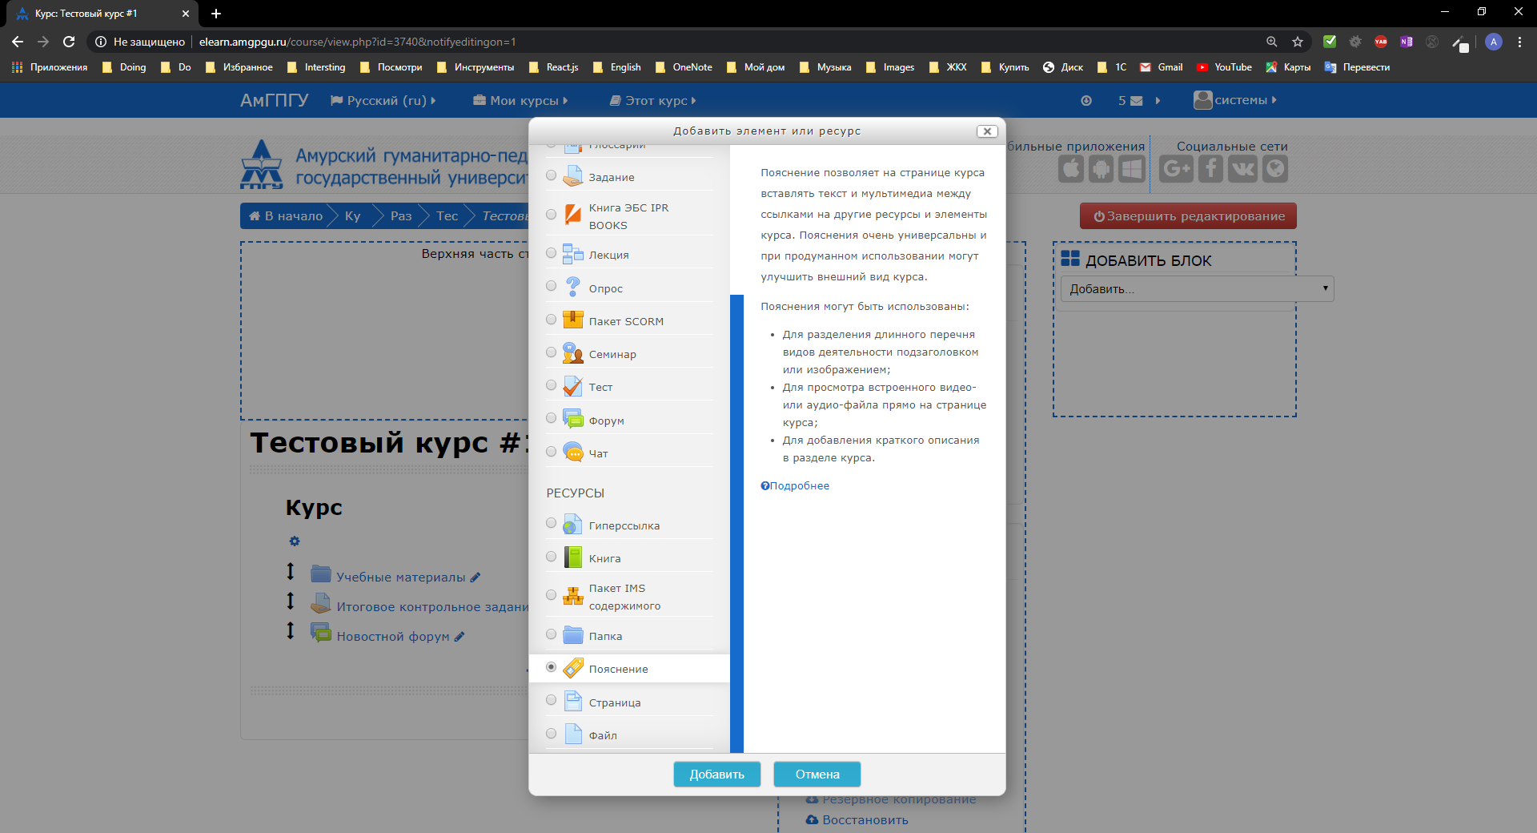

В окне настройки ресурса в поле «Текст пояснения» необходимо нажать на кнопку «Медиа»

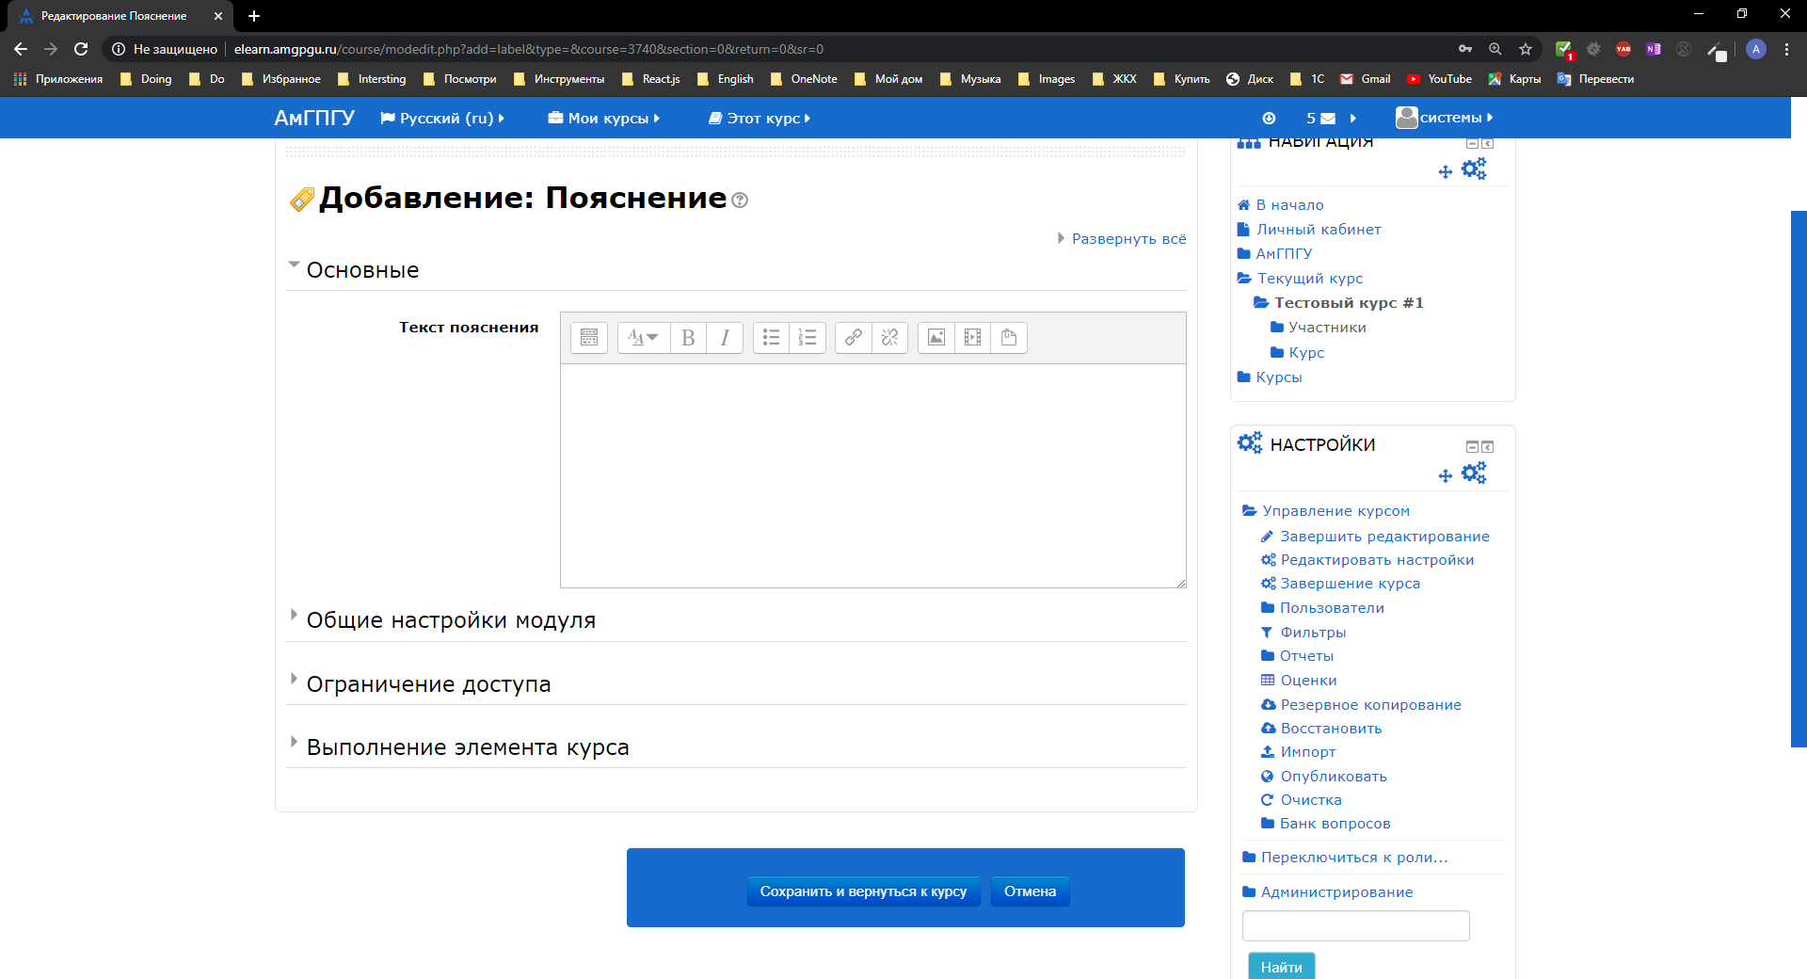

Теперь необходимо прикрепить файл.

* “*Как прикреплять файлы – см. в конце документа, в приложении”*

После добавления файла, настройки ресурса «Пояснение» будет выглядеть следующим образом:

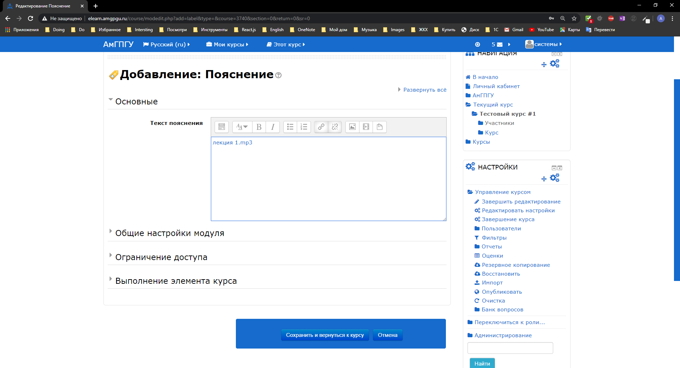

* *Можно ввести немного информации для пользователя, что за файл. Например, указать что это «Лекция №1».*
* *В принципе, на этом этапе можно добавить интерактивности – «разбавить» аудиофайл текстом. Для этого текст лекции вставляется вместе с ссылкой на ваш аудиофайл.*

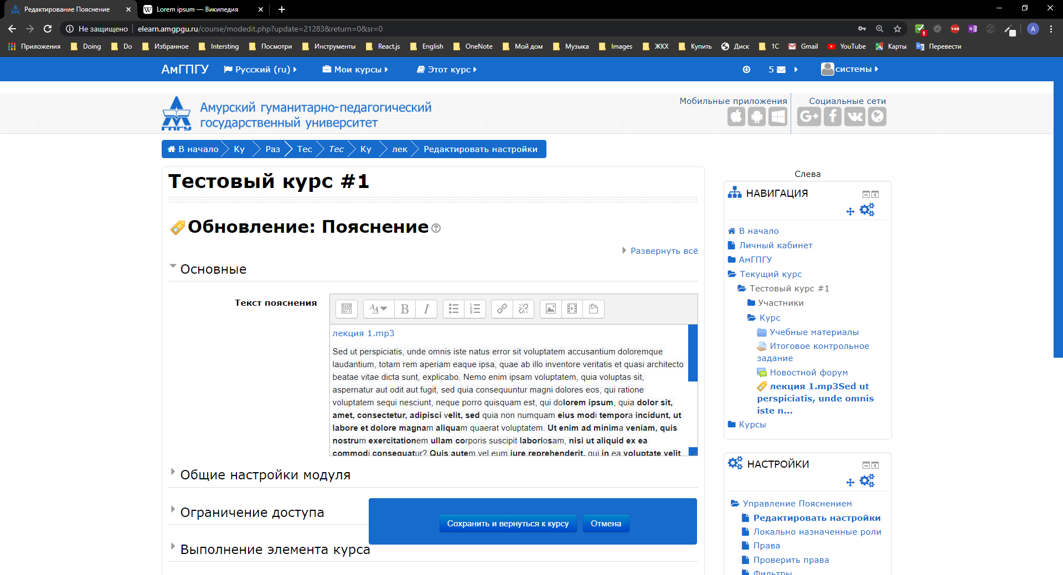

*Но я бы не рекомендовал данный способ, потому что выглядеть это будет следующим образом (т.е. курс теряет структуру, для интерактивного подхода существует другой способ, более наглядный):*

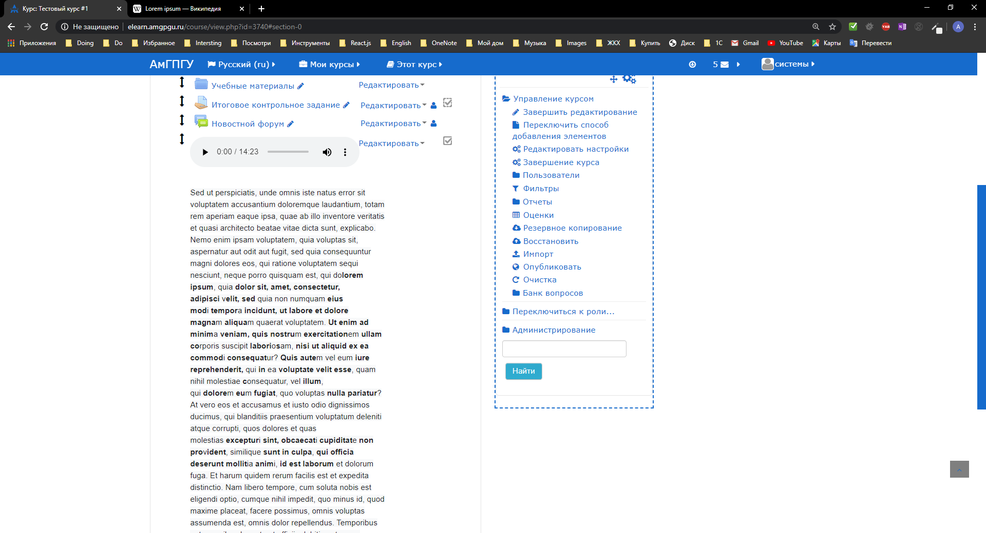

Аудиофайл добавляется в структуру курса.



# 2. Интерактивный

Интерактивность заключается в том, что на одной странице можно разместить как текстовую информацию, так и аудиофайл (*аудиофайл и текст не вставляется в структуру курсу*). Для этого можно использовать ресурс **«Страница»**.

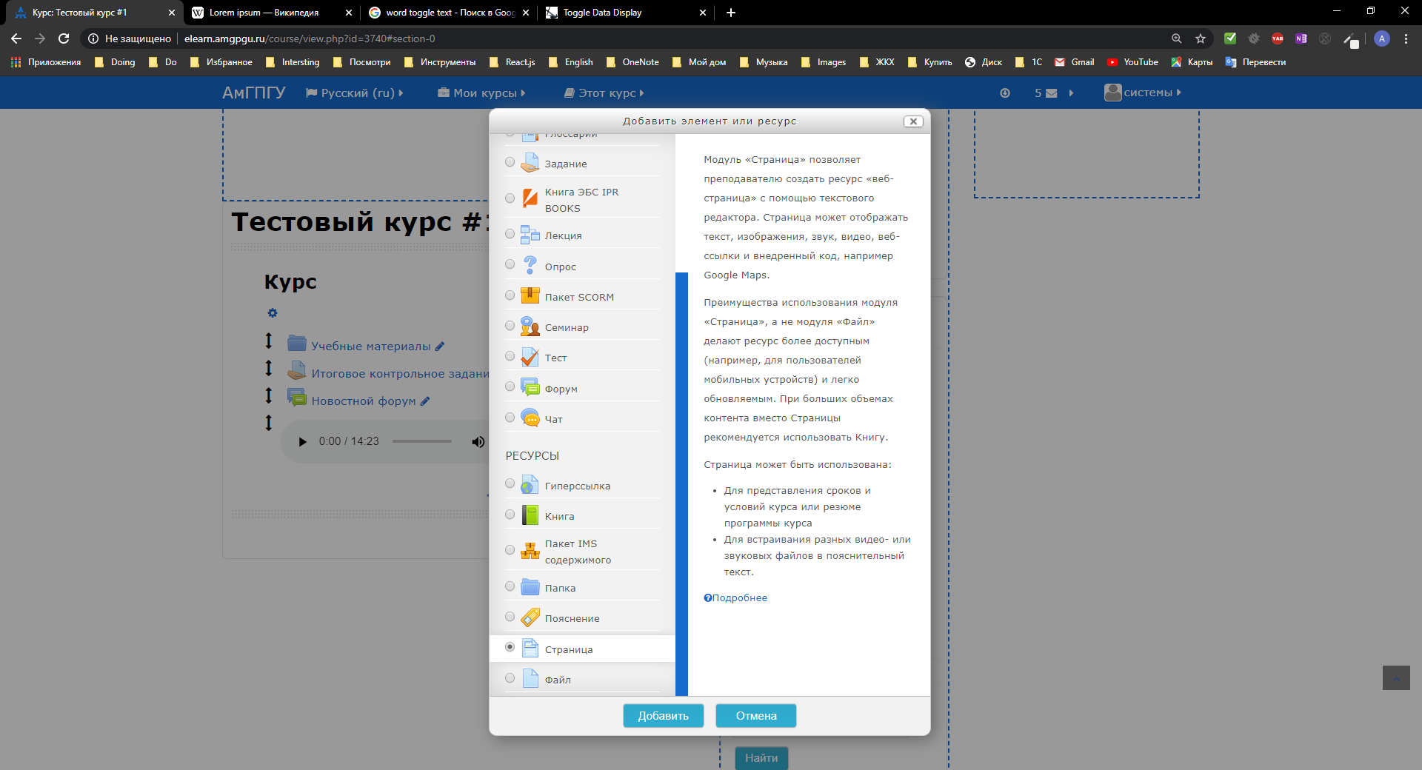

Вводится название и краткое описание – эти данные будут доступны в структуре курса.

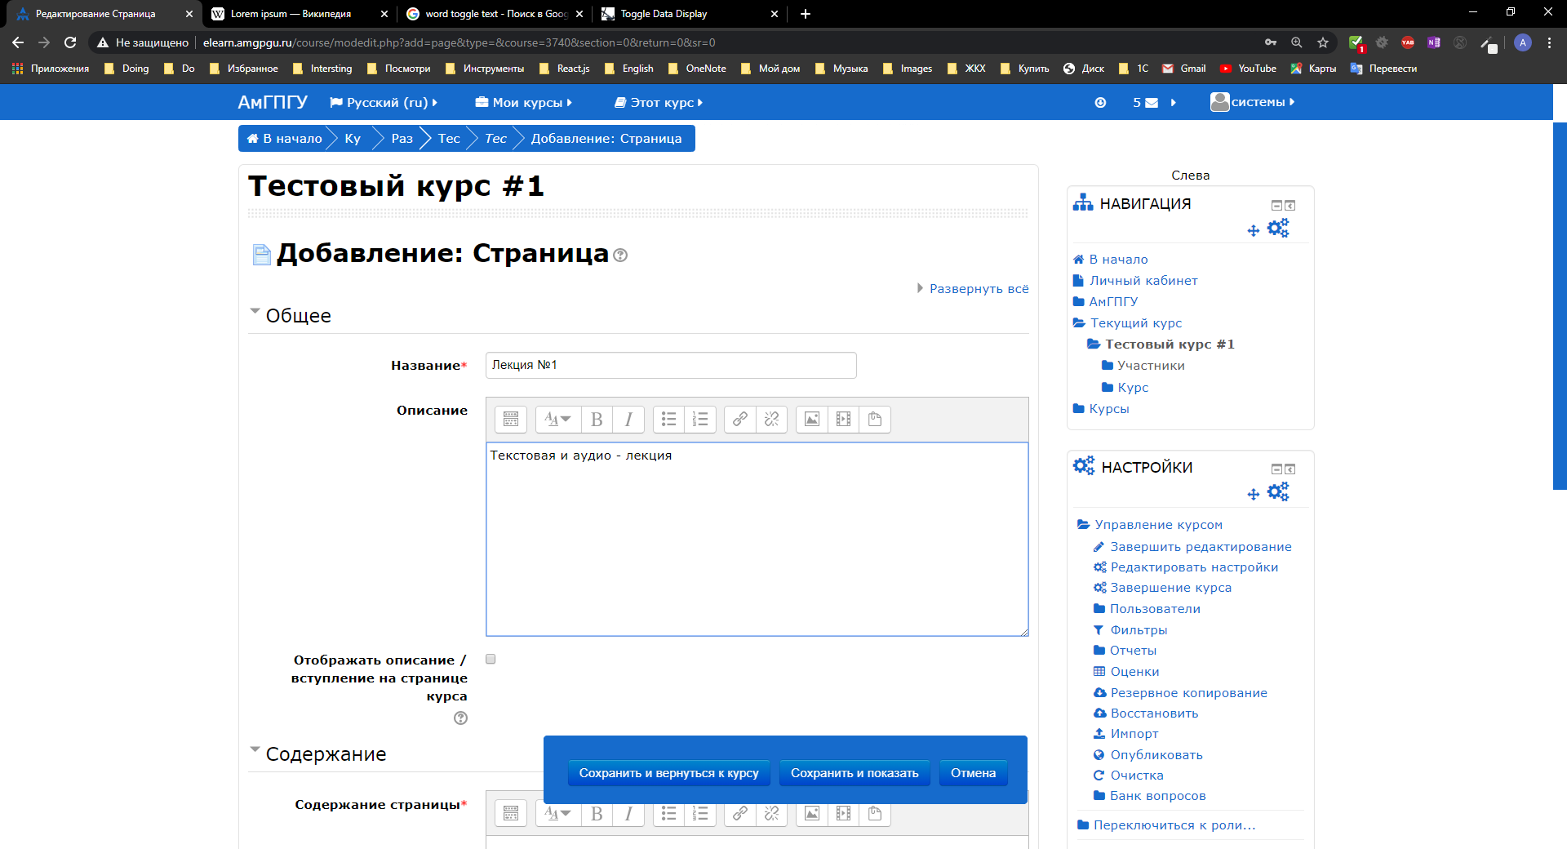

* *Чтобы Описание отображалось в структуре курса, необходимо поставить галочку «Отображать описание …».*

Теперь необходимо наполнить страницу контентом.

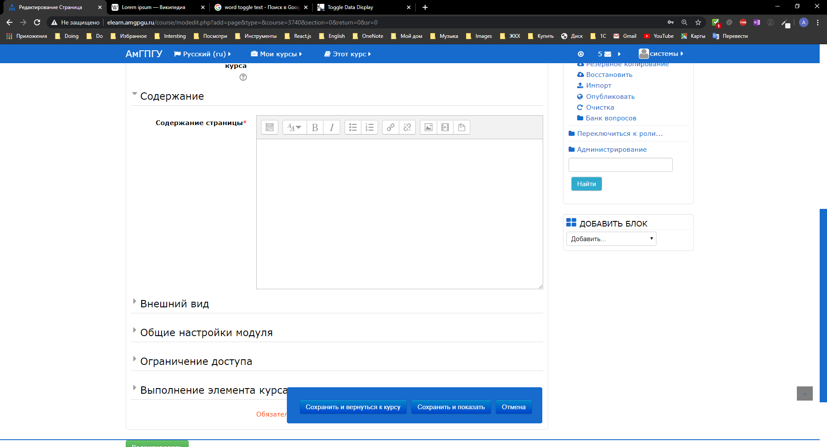

В содержании страницы может быть несколько аудиофайлов.

* “*Как прикреплять файлы – см. в конце документа, в приложении”*

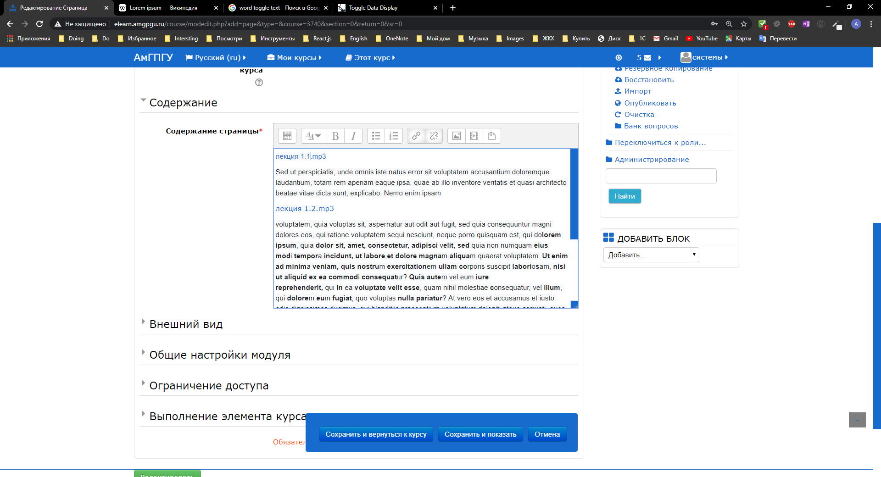

* *Для тех, кто проходил курс “Технологии разработки web-приложений для предприятий и организаций” на edu.amgpgu.ru. Страницу можно наполнить как html-документ. Для этого необходимо переключиться в режим “html”.*

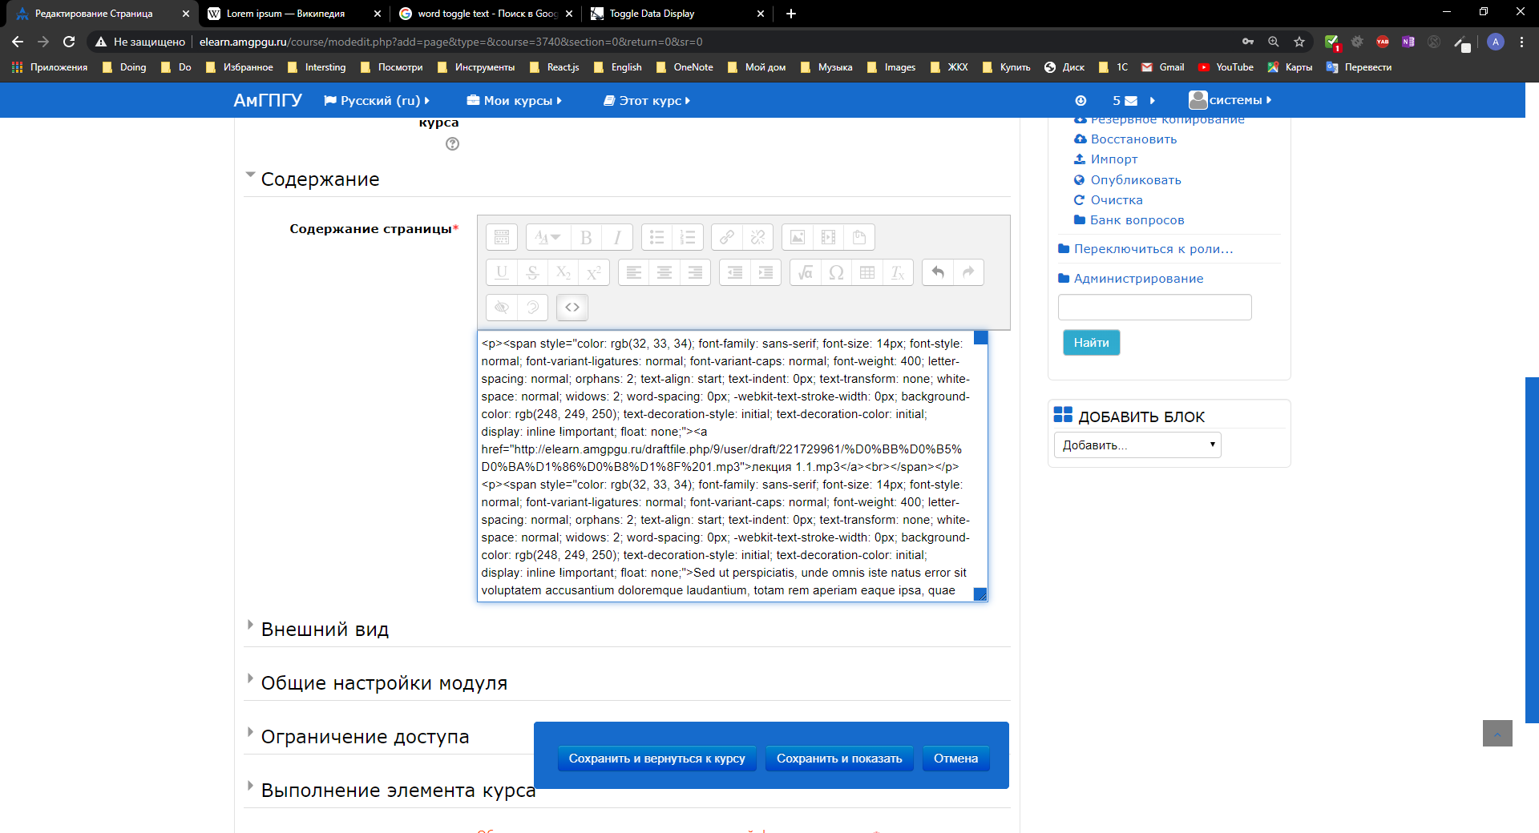

*Да, используется не совсем как учили, т.е. не используются теги html, head. Дело в том, что добавляется не страница, а только ее содержание (т.е. то, что включается в тег <body>).*

*Для добавления файлов, нужно выключить режим “html”.*

Как выглядит ресурс «Страница»

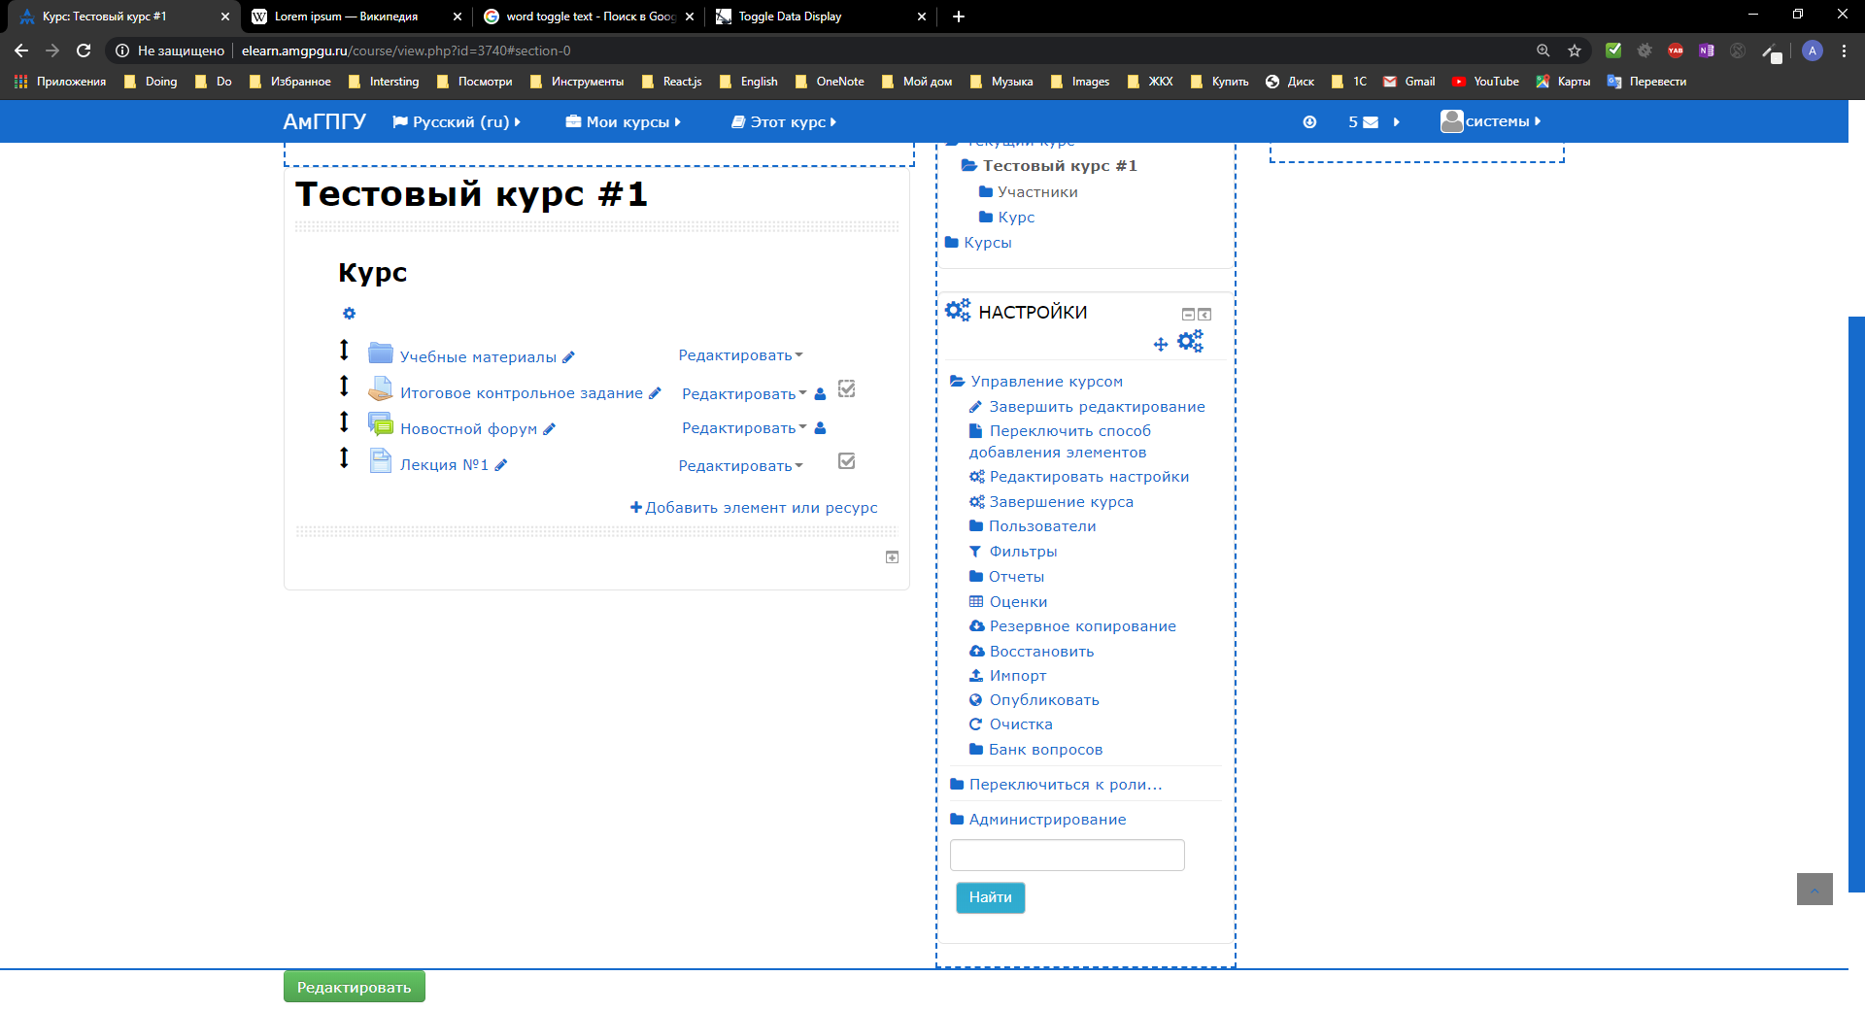

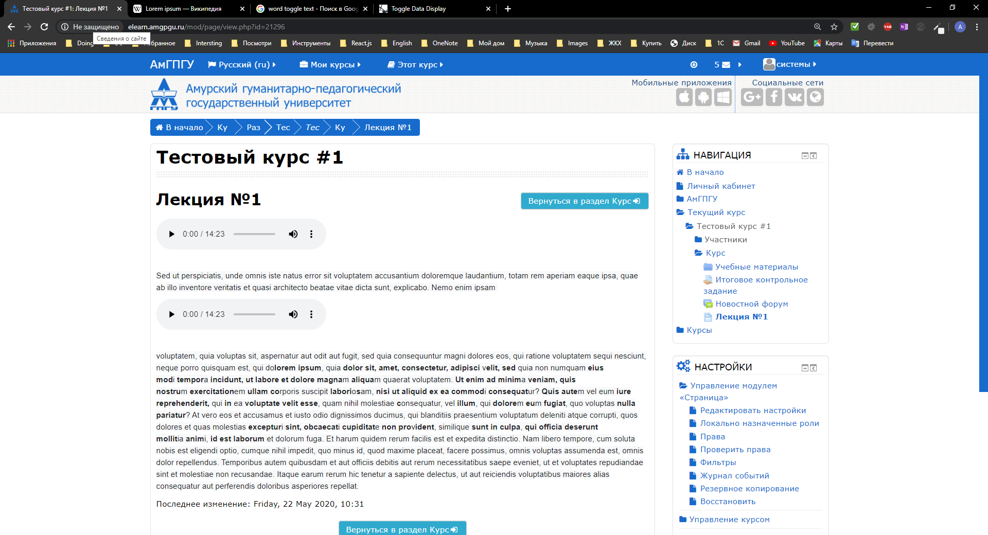

Приложение по прикреплению файла.

Шаг 1. Выбрать файл из Хранилища

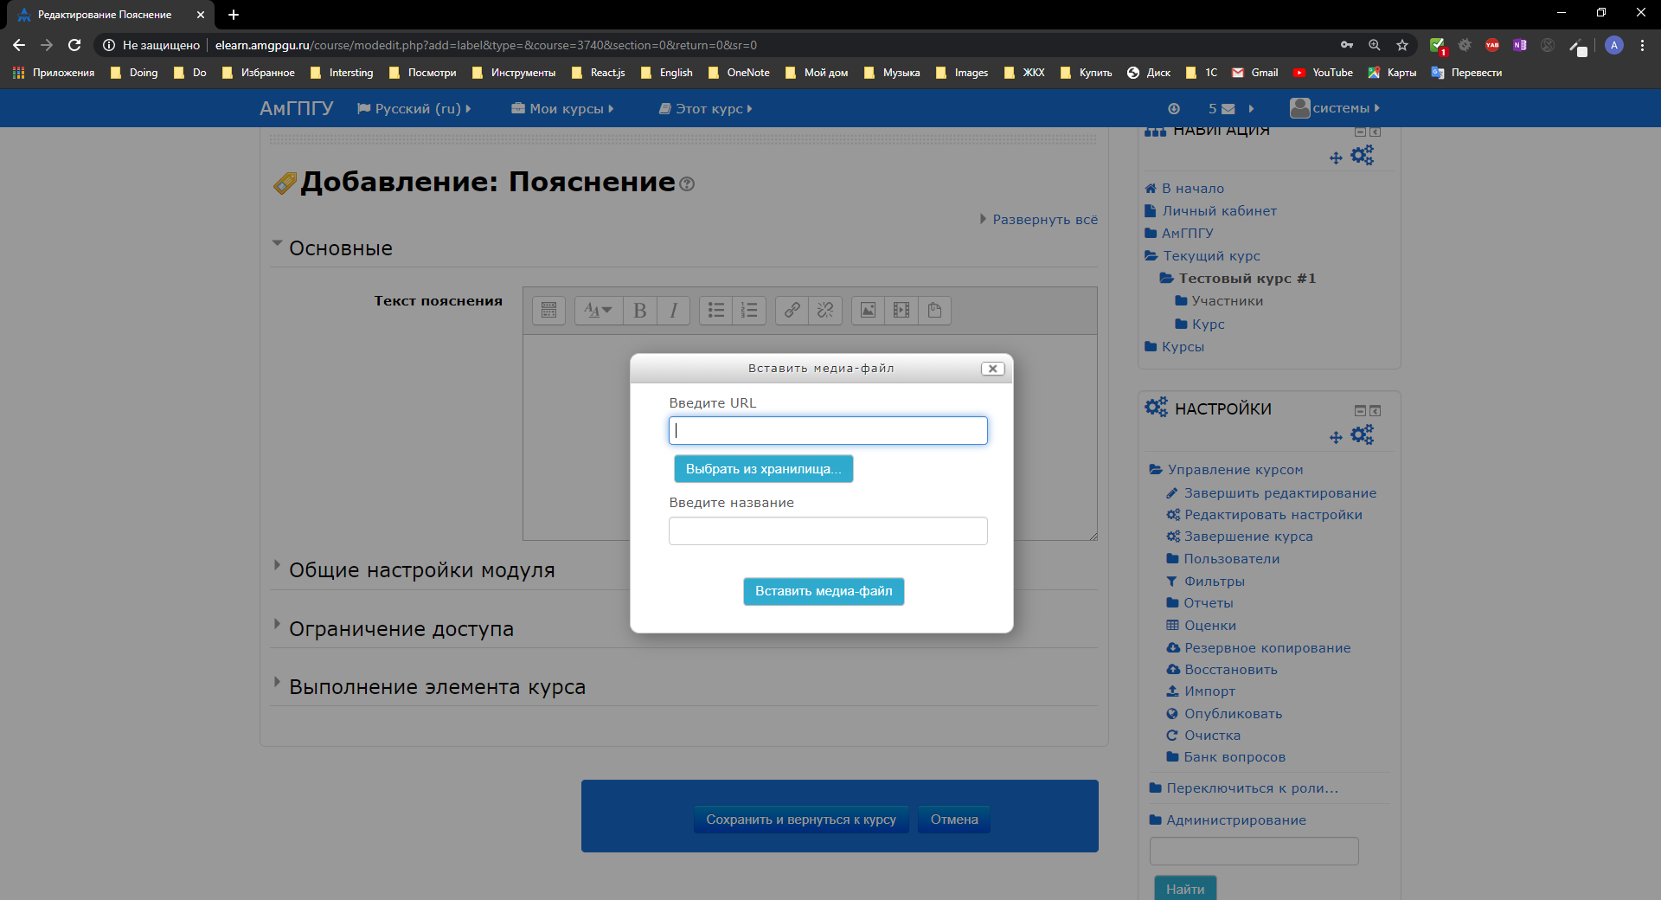

Шаг 2. Выбрать файл на компьютере.

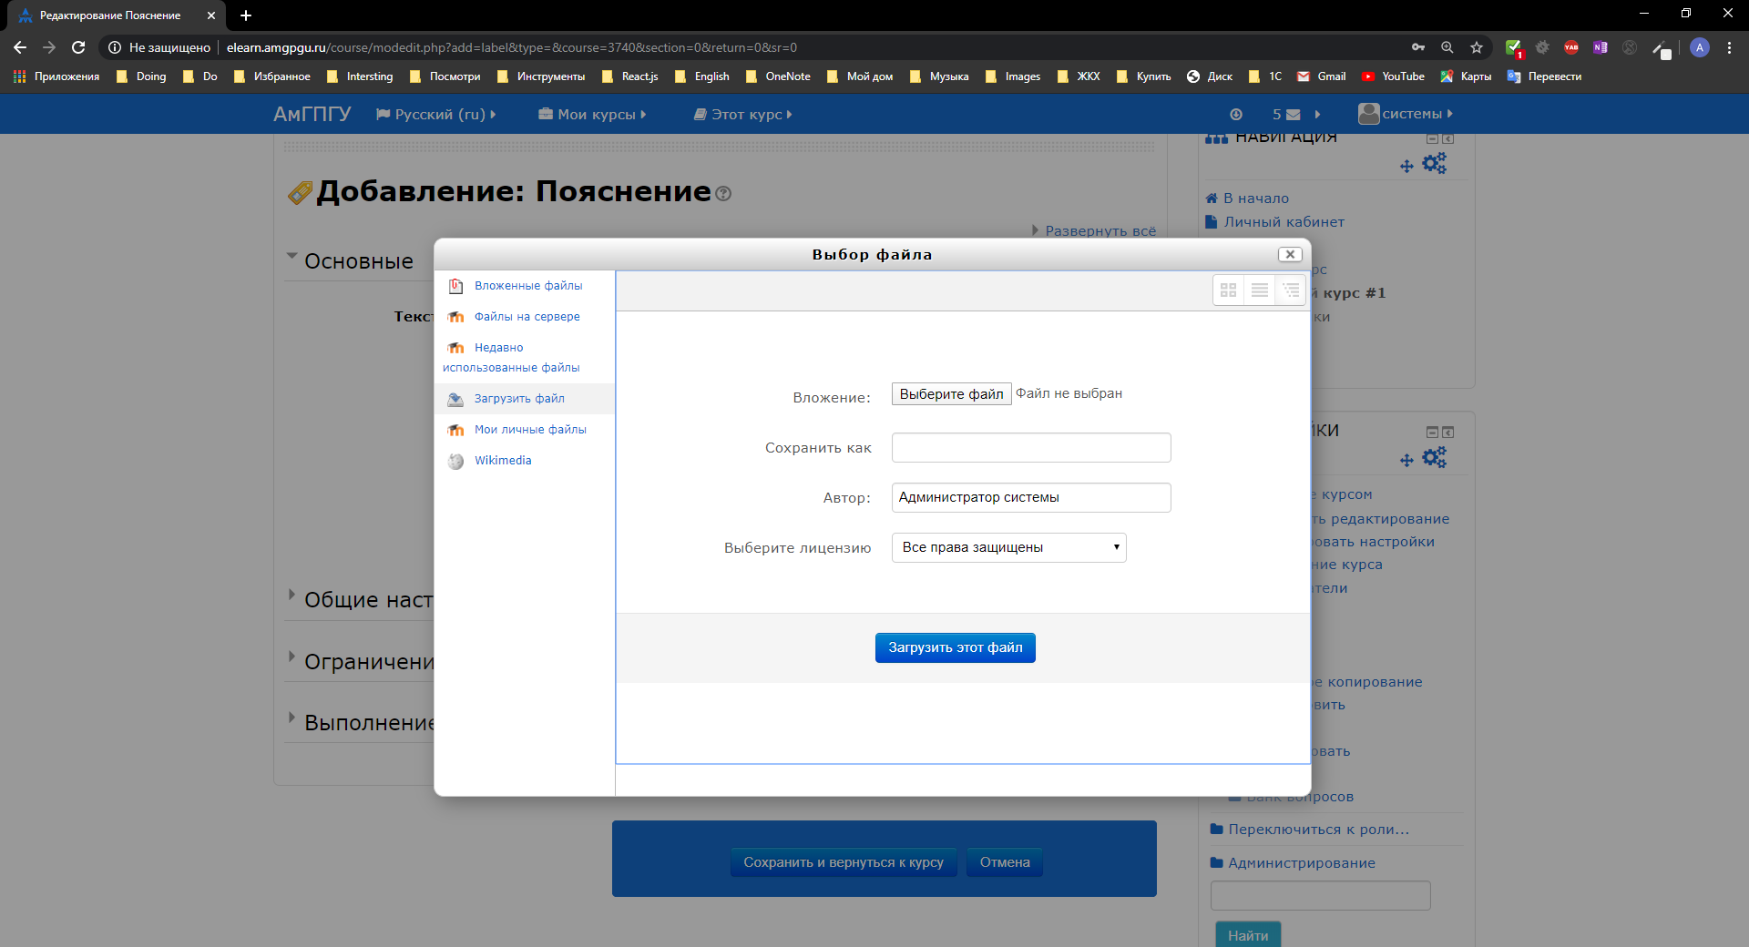

Шаг 3. Указываем файл на компьютере

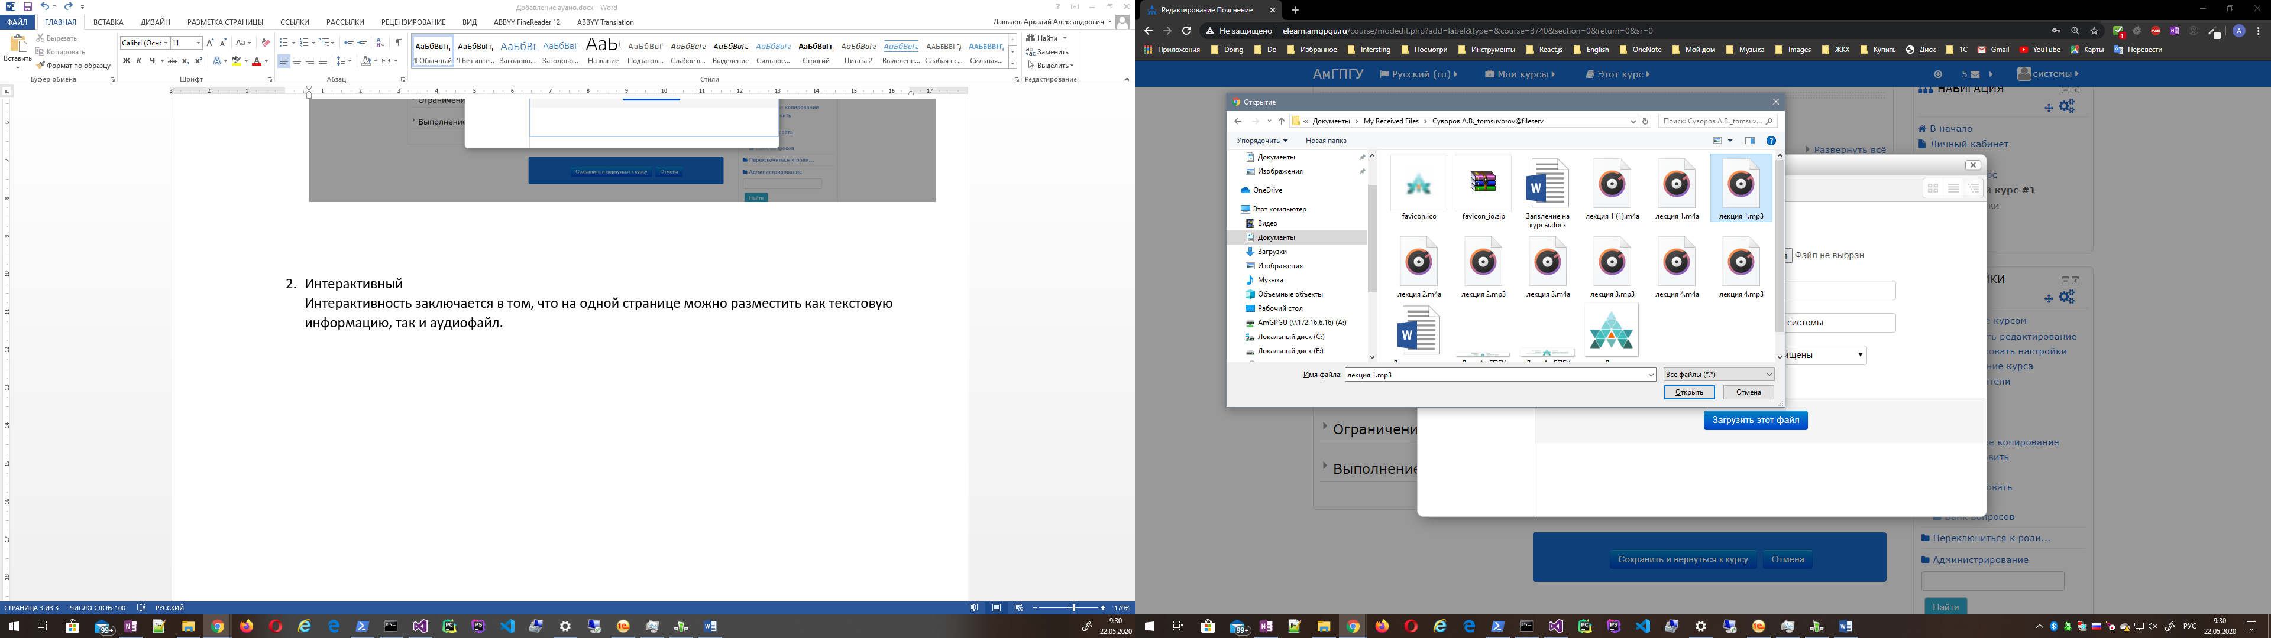

Шаг 4. Загрузка файла на сервер

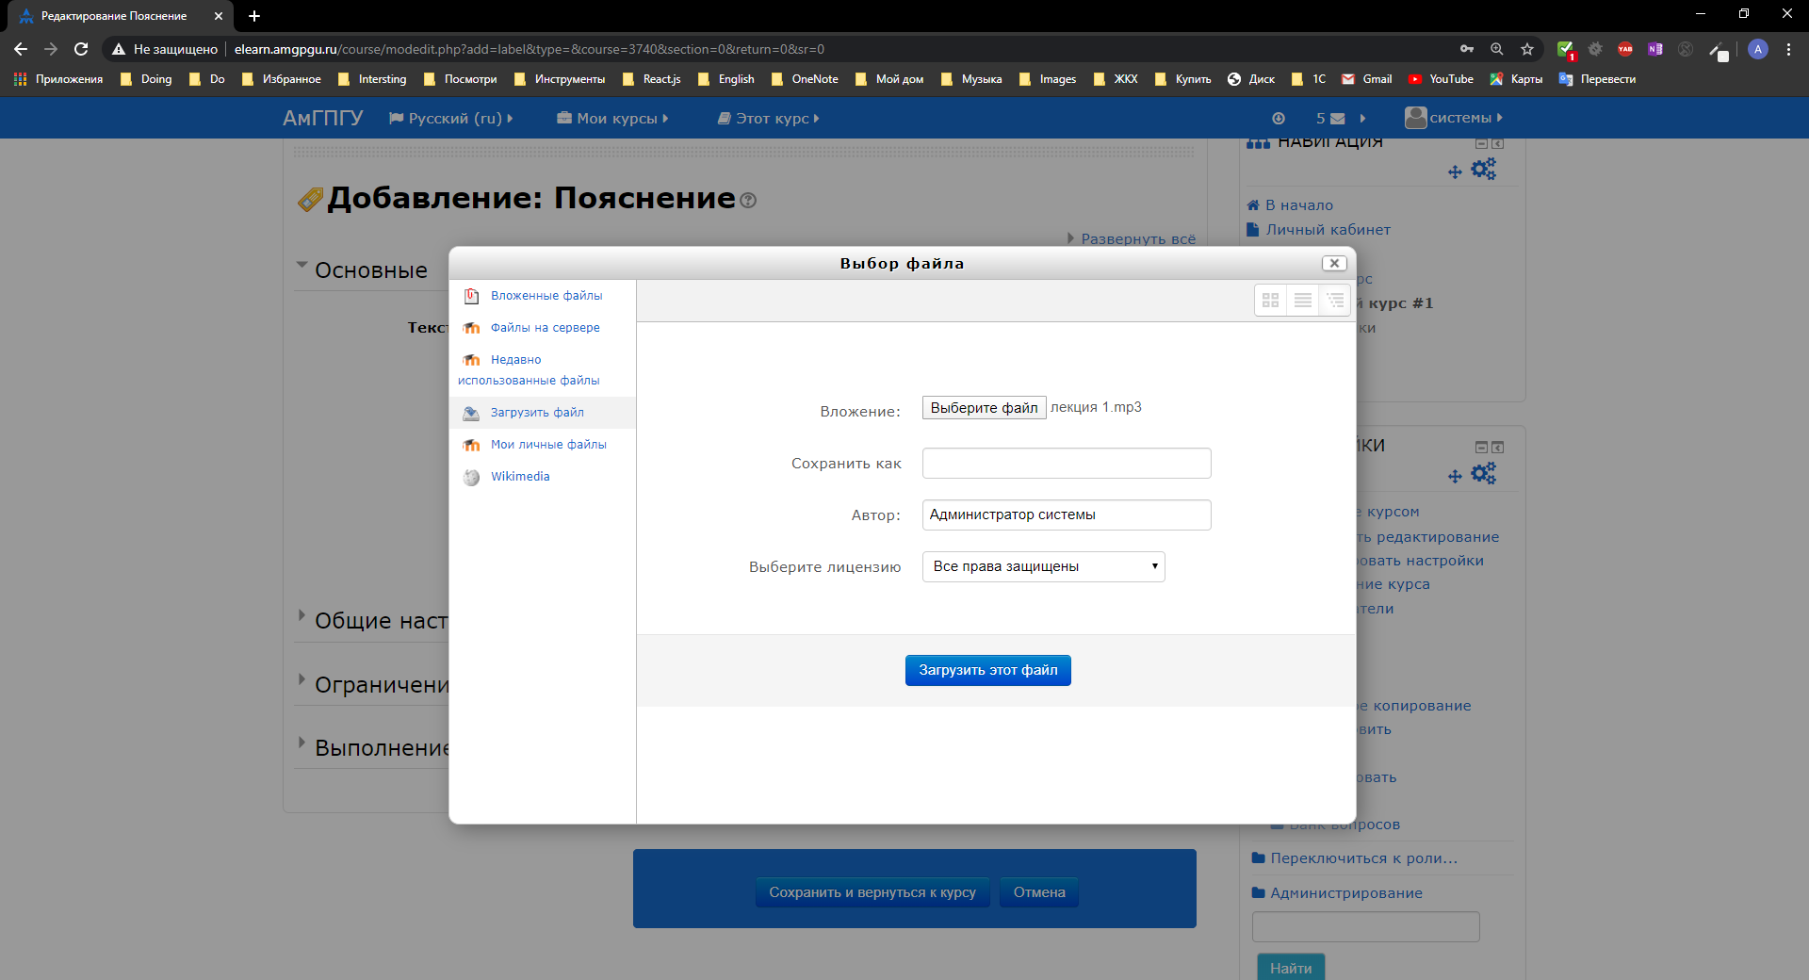

Шаг 5. Дожидаемся окончания загрузки, чем больше размер файла – тем больше времени это займет.

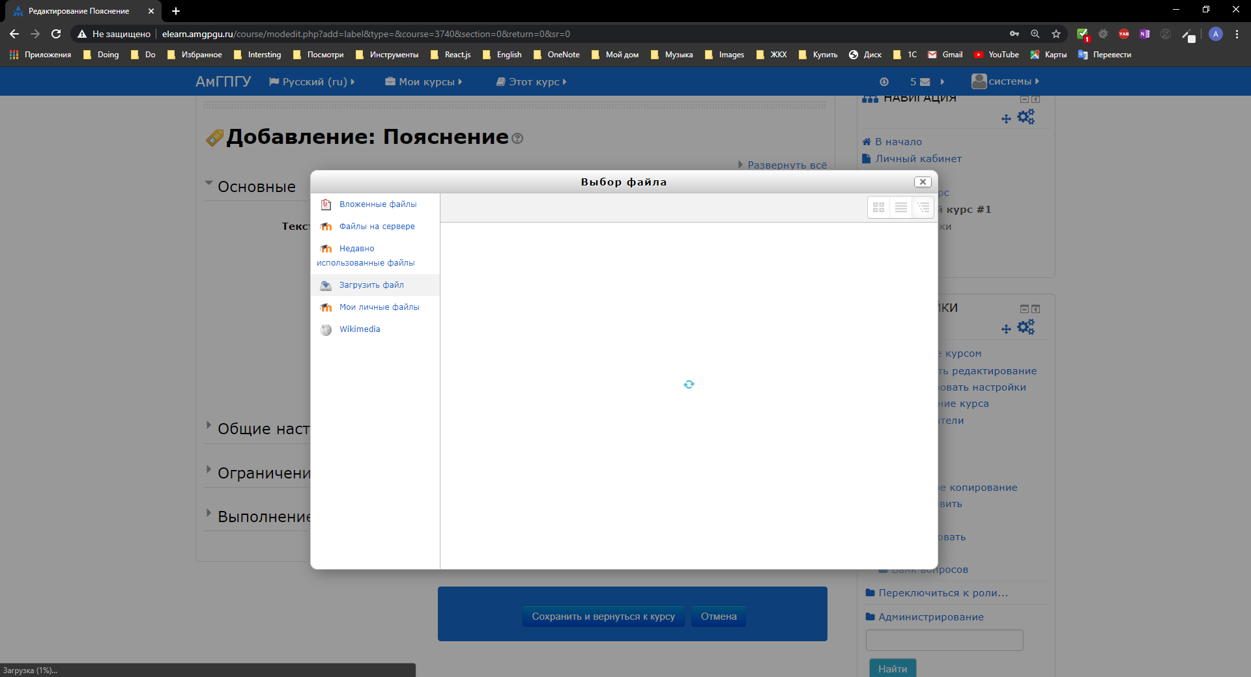

Шаг 6. По окончании загрузки.

* *Если указали не тот файл, повторите действия с шага №1.*

